http://labolycee.org ÉPREUVES COMMUNES DE CONTRÔLE CONTINU
CLASSE : Première E3C : ☐ E3C1 ☒ E3C2 ☐ E3C3
VOIE : ☒ Générale ENSEIGNEMENT : Enseignement scientifique
DURÉE DE L’ÉPREUVE : 1h

Bac 2020 DIAMANT ET KIMBERLITE

La kimberlite est une roche qui peut contenir des cristaux de diamant. Elle est issue du refroidissement d’une lave et doit son nom à la ville de Kimberley en Afrique du sud, où elle fut découverte pour la première fois.

Observation de la kimberlite

La kimberlite est présentée à différentes échelles sur le document réponse en annexe.

1- Identifier les structures observées en inscrivant, parmi les propositions suivantes, les réponses dans les cadres prévus : « cellule », « roche », « organite », « minéral », « modélisation à l’échelle de l’atome ».
2- Cocher la proposition juste dans le QCM du document réponse à rendre avec la copie.

Structure cristalline du diamant

Des diamants sont souvent présents dans la kimberlite sous forme d’inclusions. Le diamant est un minéral transparent composé de cristaux de carbone pur. Cette « pierre précieuse » est connue pour être le minéral le plus dur qui soit.
On cherche à savoir si, dans le cas du diamant, le carbone cristallise sous une forme cubique à face centrée.

Données :
• Rayon d’un atome de carbone : $r=70 pm$
• Masse d’un atome de carbone : m = 2,0x10⁻²⁶ kg.

3- Étude d’un réseau cubique à faces centrées.
3-a Compléter le schéma de maille d’un réseau cubique à faces centrées présenté dans le document réponse en indiquant la position des atomes.
3-b Déterminer, en le justifiant, le nombre d’atomes présents à l’intérieur d’une maille.

Document 1. Vue d’une face du cube (réseau cubique à faces centrées)
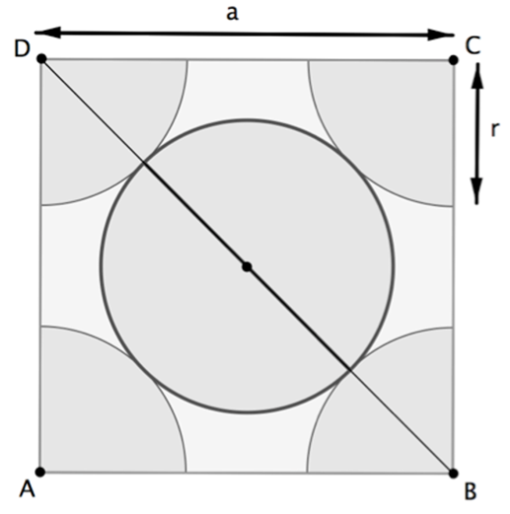
Illustration de l’auteur

3-c Le paramètre de maille, noté a, est la longueur d’une arête du cube.
Démontrer que a $=2\sqrt{2}r$.

3-d Montrer que la masse volumique $ρ$ qu’aurait le diamant s’il possédait une structure cubique à faces centrées vérifierait approximativement la formule $ρ=0,18×\frac{m}{r^{3}}$ ( avec m : masse d’un atome de carbone et r : rayon d’un atome de carbone modélisée par une sphère).
4- La masse volumique du diamant est 3,51x 10³ kg.m⁻³. Indiquer si le diamant possède une structure cubique à face centrée.

Recherche de la profondeur de formation du diamant

Le carbone pur est présent dans la nature sous deux formes principales : le diamant, qui est transparent, et le graphite, qui est gris et opaque. En laboratoire, il est possible de fabriquer artificiellement du diamant à partir du graphite en modifiant les paramètres de pression et de température : le diamant peut être produit si la pression est comprise entre 5 et 12 GPa . (1 GPa = 1x10⁹ Pa).

Document 2. Pression en fonction de la profondeur sous la surface terrestre
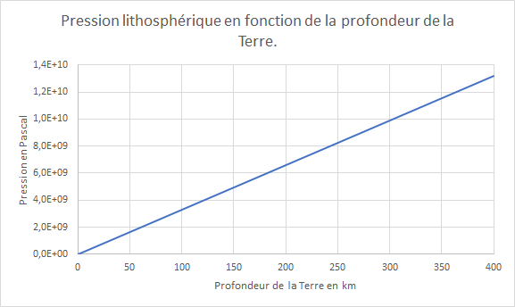
D’après un modèle simplifié de la structure de la Terre

5- À l’aide du document 2, estimer la profondeur minimale à partir de laquelle les diamants peuvent se former.

ANNEXE A RENDRE AVEC LA COPIE

Exercice 1 : Diamant et kimberlite

Question 1. Observation des constituants d’une kimberlite à différentes échelles

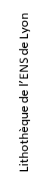
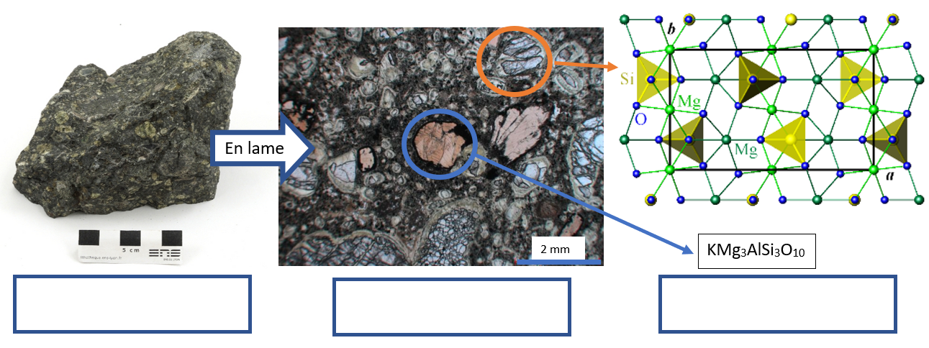

Question 2 (QCM)
Cocher la proposition exacte pour chacune des questions suivantes ci-dessous.

1. Lorsque les minéraux sont présents dans une pâte amorphe. Cela indique :
 Un refroidissement rapide
 Une forte pression
 Un refroidissement lent
 Une oxydation de la roche

2. La roche de kimberlite a une origine :
 Sédimentaire
 Volcanique
 Anthropique
 Biologique
Question 3a. Position des atomes dans la maille d’un réseau cubique à faces centrées
Compléter le schéma en indiquant la position des atomes de carbone dans la maille d’un réseau cubique à faces centrées.

